ĐỀ CƯƠNG KIỂM TRA CUỐI KỲ I - NĂM HỌC 2022-2023
MÔN: TIN HỌC 10

I. PHẦN TRẮC NGHIỆM
Bài 1: Thông tin và xử lí thông tin
Câu 1. Thông tin khi đưa vào máy tính, chúng đều được biến đổi thành dạng chung đó là:
A. Văn bản. B. Âm thanh. C. Hình ảnh. D. Dãy bit.
Câu 2. Quá trình xử lí thông tin gồm các bước nào?
A. Tiếp nhận dữ liệu, xử lí dữ liệu, đưa ra kết quả.
B. Tiếp nhận thông tin, xử lí thông tin, đưa ra kết quả.
C. Tiếp nhận thông tin, chuyển thành dữ liệu, tính toán dữ liệu, đưa ra kết quả.
D. Cả ba đáp án đều sai.
Câu 3. Thông tin là gì?
A. Các văn bản và số liệu. B. Tất cả những gì mang lại cho chúng ta hiểu biết.
C. Văn bản, hình ảnh, âm thanh. D. Hình ảnh, âm thanh.
Câu 4. Chọn câu đúng trong các câu sau:
A. 1MB = 1024KB. B. 1PB = 1024 GB. C. 1ZB = 1024PB. D. 1Bit = 1024B.
Bài 2: Vai trò của thiết bị thông minh và tin học đối với xã hội
Câu 1. Chọn nhóm từ thích hợp điền vào đoạn sau: Ngành tin học gắn liền với…… và ……máy tính điện tử.
A. Tiêu thụ, sự phát triển. B. Sự phát triển, tiêu thụ.
C. Sử dụng, tiêu thụ. D. Sự phát triển, sử dụng.
Câu 2. Loại công cụ nào gắn liền với nền văn minh thông tin?
A. Máy phát điện. B. Máy tính điện tử. C. Đồng hồ. D. Động cơ hơi nước.
Câu 3. Trong những tình huống nào sau đây, máy tính thực thi công việc tốt hơn con người?
A. Khi dịch một tài liệu. B. Khi thực hiện một phép toán phức tạp.
C. Khi chuẩn đoán bệnh. D. Khi phân tích tâm lí một con người.
Câu 4. Phát biểu nào dưới đây về khả năng của máy tính là phù hợp nhất?
A. Lập trình và soạn thảo văn bản. B. Công cụ xử lí thông tin.
C. Giải trí. D. Tất cả phương án trên.
Bài 8: Mạng máy tính trong cuộc sống hiện đại
Câu 1. Phạm vi sử dụng của internet là?
A. Chỉ trong gia đình. B. Chỉ trong cơ quan. C. Chỉ ở trên máy tính và điện thoại. D. Toàn cầu.
Câu 2. Điện thoại thông minh được kết nối internet bằng cách nào?
A. Qua dịch vụ 3G, 4G, 5G. B. Kết nối gián tiếp qua wifi. C. Cả A và B. D. Không thể kết nối.
Câu 3. Theo phạm vi địa lí, mạng máy tính chia thành mấy loại?
A. 3. B. 4. C. 2. D. 5.
Câu 4. Mạng cục bộ viết tắt là gì?
A. LAN. B. WAN. C. MCB. D. Không có kí tự viết tắt.
Bài 9: An toàn trong không gian mạng
Câu 1. Khi truy cập mạng, mọi người có thể bị kẻ xấu lợi dụng, ăn cắp thông tin hay không?
A. Có. B. Không. C. Tùy trường hợp. D. Không thể.
Câu 2. Biện pháp nào bảo vệ thông tin cá nhân không đúng khi truy cập mạng?
A. Không ghi chép thông tin cá nhân ở nơi người khác có thể đọc.
B. Giữ máy tính không nhiễm phần mềm gián điệp.
C. Cẩn trọng khi truy cập mạng qua wifi công cộng.
D. Đăng tải tất cả thông tin cá nhân lên mạng cho mọi người cùng biết.
Câu 3. Biện pháp nào phòng chống hành vi bắt nạt trên mạng?
A. Không kết bạn dễ dãi trên mạng. B. Không trả lời thư từ với kẻ bắt nạt trên diễn đàn.
C. Chia sẻ với bố mẹ, thầy cô. D. Cả 3 ý trên.
Câu 4. Theo cơ chế lây nhiễm, có mấy loại phần mềm độc hại?
A. 3. B. 2. C. 4. D. 5.
Bài 11: Ứng dụng trên môi trường số. Nghĩa vụ tôn trọng bản quyền
Câu 1. Hành vi nào xấu khi giao tiếp trên mạng?
A. Đưa thông tin sai lệch lên mạng. B. Gửi thư rác, tin rác.
C. Vi phạm bản quyền khi sử dụng dữ liệu. D. Cả 3 ý trên.
Câu 2. Đưa thông tin không phù hợp lên mạng có thể bị coi là vi phạm gì?
A. Vi phạm pháp luật. B. Vi phạm đạo đức. C. Tùy theo nội dung và hậu quả. D. Không vi phạm.
Câu 3. Công bố thông tin cá nhân hay tổ chức mà không được phép là loại hành vi vi phạm gì?
A. Vi phạm đạo đức. B. Vi phạm pháp luật. C. Cả A và B. D. Không vi phạm.
Câu 4. Vấn đề tiêu cực có thể nảy sinh khi tham gia hoạt động nào trên mạng?
A. Tranh luận trên facebook. B. Gửi thư điện tử.
C. Đăng bài viết, ảnh không đúng về cá nhân khác. D. Cả 3 ý trên.
Bài 12: Phần mềm thiết kế đồ họa
Câu 1. Phần mềm nào không là phần mềm đồ họa?
A. Adobe Photoshop B. GIMP C. Inkscape D. Word
Câu 2. Có mấy loại phần mềm đồ họa?
A. 2 B. 3 C. 4 D. 5
Câu 3. Cần thiết kế một bộ sản phẩm bút, sổ danh thiếp, … nên dùng phần mềm nào?
A. Paint B. Power Point C. Inkscape D. Photoshop
Câu 4. Để thêm các đối tượng có sẵn trên hộp công cụ trong Inkscape cần thực hiện theo mấy bước?
A. 2. B. 3 C. 4. D. 5.
Câu 5. Phần mềm Inkscape có sản phẩm đuôi mở rộng là:
A. .ink B. .scp C. .svg D. .pts
Câu 6. Thanh công cụ nào được sử dụng nhiều nhất trong Inkscape?
A. Bảng màu. B. Thanh thiết lập chế độ kết dính. C. Thanh điều khiển thuộc tính. D. Hộp công cụ.
Bài 13: Bổ sung các đối tượng đồ họa
Câu 1. W, H là viết tắt của thuộc tính nào của hình chữ nhật?
A. Chiều rộng, chiều dài. B. Bán kính. C. Cung. D. Góc của điểm đầu và điểm cuối.
Câu 2. Đâu không là thuộc tính của hình sao trong Inkscape?
A. Corners. B. Rounded. C. Spoke Ratio. D. Start, End.
Câu 3. Để xác định đường viền của đối tượng dạng nét đứt, cần chọn trang nào trong hộp thoại Fill and Stroke?
A. Fill. B. Stroke paint. C. Stroke style. D. Cả A và B.
Câu 4. Phép hợp các đối tượng đồ họa cần dùng tổ hợp phím gì?
A. Ctrl + / B. Ctrl + + C. Ctrl + - D. Ctrl + *
Câu 5. Phép giao các đối tượng đồ họa cần dùng tổ hợp phím gì?
A. Ctrl + * B. Ctrl + - C. Ctrl + ^ D. Ctrl + /
Câu 6. Phép hiệu đối xứng các đối tượng đồ họa cần dùng tổ hợp phím gì?
A. Ctrl + + B. Ctrl + - C. Ctrl + ^ D. Ctrl + /
Bài 14: Làm việc với đối tượng đường và văn bản
Câu 1. Điểm neo trơn được thể hiện bằng hình gì?
A. hình tam giác. B. hình vuông, hình tròn. C. hình thoi. D. hình bình hành.
Câu 2. Điểm neo góc được thể hiện bằng hình gì?
A. hình tam giác. B. hình vuông, hình tròn. C. hình thoi. D. hình bình hành.
Câu 3. Muốn đặt văn bản theo đường đã có, ta dùng lệnh gì?
A. File/ Put on Path. B. Text/ Put the Path. C. Text/ Put in Path. D. Text/ Put on Path.
Câu 4. Muốn bỏ đặt văn bản theo đường, ta dùng lệnh gì?
A. Text/ Remove on Path. B. File/ Remove from Path. C. Text/ Remove from Path. D. File/ Remove on Path.
Bài 15: Hoàn thiện hình ảnh đồ họa

Câu 1. Bóng hội thoại dưới đây được tạo ra từ bao nhiêu bước?
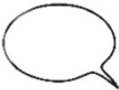
A.3 B.4 C.5 D.6
Câu 2. Để xuất hình ảnh các đối tượng được chọn, ta chọn mục nào?
A.Export area B.Image size C.Filename D.Đáp án khác
Câu 3. Muốn thay đổi kích thước ảnh ta cần thay đổi giá trị số trong phần nào?
A.Filename B.Export area C.Image size D.Group
Câu 4. Một cách mặc định, Inkscape hỗ trợ xuất tệp ảnh với đuôi mở rộng dạng nào?
A.png B.png, jpg C.bmp D.jpg, bmp, png
Câu 5. Để thay đổi chất lượng ảnh cần thay đổi giá trị số trong phần nào sau đây?
A.Page B.Selection C.Filename D.Image size
Bài 16: Ngôn ngữ lập trình bậc cao và Python
Câu 1. Ai đã phát triển Ngôn ngữ lập trình Python?
A. Wick van Rossum. B. Rasmus Lerdorf. C. Guido van Rossum. D. Niene Stom.
Câu 2. Ngôn ngữ Python được ra mắt lần đầu vào năm nào?
A. 1995. B. 1972. C. 1981. D. 1991.
Câu 3. Ngôn ngữ nào gần với ngôn ngữ tự nhiên nhất?
A. Ngôn ngữ bậc cao. B. Ngôn ngữ máy. C. Hợp ngữ. D. Cả ba phương án đều sai.
Câu 4. Ngôn ngữ nào sau đây không phải ngôn ngữ bậc cao?
A. C/C++. B. Assembly. C. Python. D. Java.
Câu 5. Phần mở rộng nào sau đây là đúng của tệp Python?
A .python B .pl C .py D.p
Câu 6. Giá trị của biểu thức Python sau sẽ là bao nhiêu?
4 + 15 / 5
A. 7. B. 2. C. 4. D. 1.
Bài 17: Biến và lệnh gán
Câu 1. Trong ngôn ngữ Python, tên nào sau đây là từ khoá?
A. program, sqr. B. uses, var. C. include, const. D. if, else.
Câu 2. Đâu là quy tắc đúng khi đặt tên biến cho Python?
A. Tên biến có thể bắt đầu bằng dấu gạch dưới “_” B. Có thể sử dụng keyword làm tên biến
C. Tên biến có thể bắt đầu bằng một chữ số D. Tên biến có thể có các kí hiệu @, #, %, &,…
Câu 3. Để viết 3 mũ 4 trong Python chọn
A. 3**4. B. 3//4. C. 3*3+3*3. D. 3%4.
Câu 4. Chuyển biểu thức sau sang python 2x+1x+2
A. 2*x+1/x+2 B. (2*x+1)/(x+2) C. (2*x+1)(x+2) D. (2*x+1) :(x+2)
Câu 5. Biểu thức a/(a+1)*(x-1) khi chuyển sang dạng toán học có dạng:
A. aa+1*(x-1) B. aa+1(x-1) C. aa+1 x (x-1) D. ax-1(a+1)
Bài 18: Các lệnh vào ra đơn giản
Câu 1. Đưa dữ liệu ra màn hình dùng thủ tục nào?
A. print() B. input(). C. type(). D. abs().
Câu 2. Câu lệnh nào dùng để đưa dữ liệu từ bàn phím vào?
A. print() B. input() C. nhap() D. enter()
Câu 3. Đâu không phải là kiểu dữ liệu cơ bản trong python?
A. int B. float C. list D. str
Câu 4. Kết quả của dòng lệnh sau
>>x=6.7
>>type(x)
A. int B. float C. str D. double
Câu 5. Lệnh nào dùng để nhận biết kiểu dữ liệu của biến trong python?
A. type() B. int() C. size() D. abs()
Bài 19. Câu lệnh rẽ nhánh if
Câu 1. Kết quả của đoạn chương trình sau:
x=2021
print((x%4==0 and x%100!=0) or x%400==0)
A. 55. B. True. C. 5. D. False.
Câu 2. Cho x = True, y = False. Cho biết giá trị của biểu thức sau:
not((x or y ) and x )
A. True B. False C. x D. 1
Câu 3. Tìm giá trị m và n thoả mãn (m+4) % 5 == 0 và n*2//3=5
A. m = 1, n = 8 B. m = 2, n = 9 C. m = 3, n = 10, D. m = 0, n = 7
Câu 4. Biểu thức lôgic đúng thể hiện số a nằm ngoài [3,8] là:
A. a < 3 and a >= 8 B. 3 <= a <=8 C. a < 3 and a > 8 D. a <= 3 and a >= 8
Câu 5. Kết quả của chương trình sau là gì?
x = 5
y = 6
if x > y:
print('Max:',x)
else:
print(‘Max: ’, y)
A. Max:5 B. Max:6 C. Max: 5 D. Max: 6
II. PHẦN TỰ LUẬN
Câu 1. Viết chương trình
a. Nhập vào chiều dài, chiều rộng hình chữ nhật. Tính và đưa ra chu vi, diện tích hình chữ nhật đó
b. Nhập vào cạnh hình vuông. Tính và đưa ra chu vi, diện tích hình vuông đó
c. Nhập vào bán kính hình tròn. Tính và đưa ra chu vi, diện tích hình tròn đó
Câu 2. Viết chương trình nhập vào số đo 3 cạnh, kiểm tra và đưa ra màn hình 3 cạnh vừa nhập có phải là dộ dài 3 cạnh của một tam giác hay không?
III. PHẦN THỰC HÀNH:
Câu 1: Dùng phần mềm Inkscape để vẽ các hình sau:

  a) | 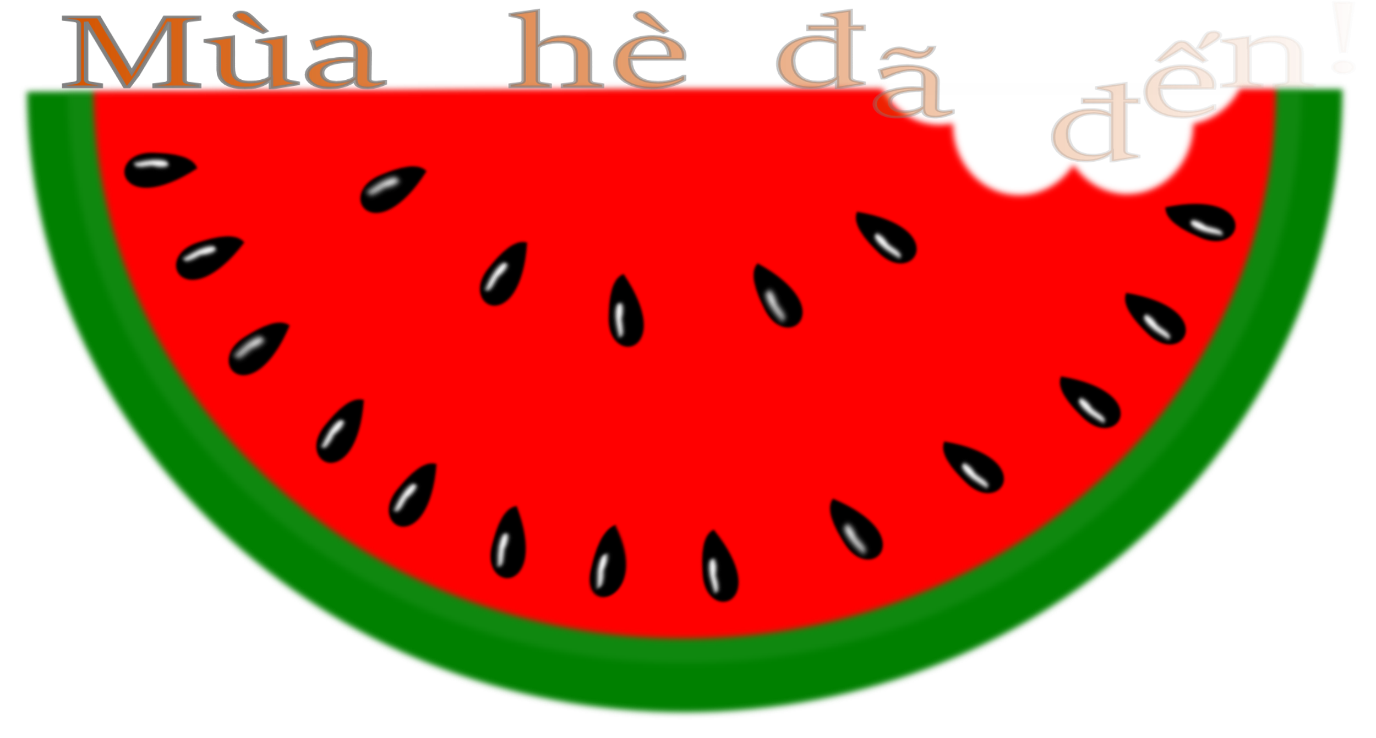  b)

